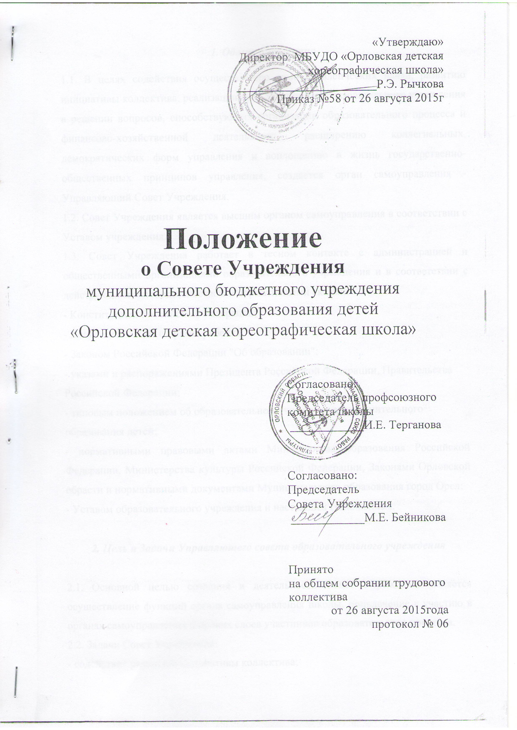

1. Общие положения

1.1. В целях содействия осуществлению самоуправленческих начал, развитию инициативы коллектива создается орган самоуправления - Совет Учреждения.
1.2. Совет Учреждения является высшим органом самоуправления в соответствии с Уставом учреждения.
1.3. Совет Учреждения работает в тесном контакте с администрацией и общественными организациями образовательного учреждения и в соответствии с действующим законодательством и нормативными актами:
- Конституцией Российской Федерации;
- Конвенцией ООН о правах ребенка;
- Законом Российской Федерации "Об образовании";
- нормативными правовыми актами Министерства образования Российской Федерации, Министерства культуры Российской Федерации, Законами Орловской обрасти и нормативными документами Муниципального образования город Орел;
- Уставом образовательного учреждения и настоящим Положением.

2. Цель и Задачи Управляющего совета образовательного учреждения
2.1. Основной целью создания и деятельности Совет Учреждения является осуществление функций органа самоуправления школы, привлечение к участию в органах самоуправления широких слоев участников образовательного процесса.
2.2. Задачи Совет Учреждения:
- содействие развитию инициативы коллектива;
- реализация прав школы в части распределения финансовых средств в пределах доведенных лимитов бюджетных обязательств и средств, полученных в установленном порядке от приносящей доходы деятельности;
- участие в создании оптимальных условий для организации образовательного процесса;
- разработка плана развития и образовательной программы школы;
- осуществления общественного контроля за использованием внебюджетных источников;
- организация общественного контроля за охраной здоровья участников образовательного процесса, за безопасными условиями его осуществления;
- организация изучения спроса жителей села на предоставление образовательным учреждением дополнительных образовательных услуг, в том числе платных;
- оказание практической помощи администрации образовательного учреждения в установлении функциональных связей с учреждениями образования, культуры и спорта для организации досуга обучающихся;
- принятие локальных актов;
- выполнение решений общего собрания школы

3. Функции Совет Учреждения
3.1. В период между общими собраниями образовательного учреждения с Советом Учреждения осуществляет общее руководство в рамках установленной компетенции.
3.2. Совет Учреждения:
- организует выполнение решений общего собрания образовательного учреждения;
- принимает участие в обсуждении перспективного плана развития образовательного учреждения;
- по представлению педагогического (методического) совета образовательного учреждения обсуждает необходимость введения предпрофессиональной подготовки;
- во взаимодействии с педагогическим коллективом организует деятельность других органов самоуправления образовательного учреждения;
- поддерживает общественные инициативы по совершенствованию и развитию обучения и воспитания молодежи, творческий поиск педагогических работников в организации научно-методической работы;
- участвует в разработке и согласовывает локальные акты общеобразовательного учреждения, устанавливающие виды, размеры, условия и порядок произведения выплат стимулирующего характера работникам школы, показатели и критерии оценки качества и результативности труда работников образовательного учреждения;
- участвует в оценке качества и результативности труда работников школы, распределении выплат стимулирующего характера работникам и согласовывает их распределение в порядке, устанавливаемом локальными актами школы;
- обеспечивает участие представителей общественности в процедурах итоговой аттестации учащихся, процедуры лицензирования школы; деятельность аттестационных, конфликтных и иных комиссий;
- заслушивает отчеты о работе заместителей, других работников, вносит на рассмотрение общего собрания предложения по совершенствованию работы администрации;
- в рамках действующего законодательства Российской Федерации принимает необходимые меры по защите педагогических работников и администрации образовательного учреждения от необоснованного вмешательства в их профессиональную деятельность, а также по его самоуправляемости.
Совет Учреждения утверждает:
- Правила поведения учащихся Учреждения;
- утверждает положения и другие локальные акты в рамках установленной компетенции;
3.3. Председатель Совет Учреждения совместно с руководителем учреждения представляет в государственных, муниципальных, общественных органах управления интересы образовательного учреждения, а также наряду с родительским комитетом и родителями (законными представителями) интересы обучающихся, обеспечивая социальную правовую защиту несовершеннолетних.
4. Состав Совета Учреждения
4.1. В состав Совета Учреждения входят: директор Учреждения, заместители директора, руководители структурных подразделений, представители профсоюзной организации.
Формирование состава Совета Учреждения осуществляется за счет процедур: выборов, делегирования, назначения, кооптации и вхождения по должности.
Председатель избирается из состава Совета Учреждения. Председателем Совета Учреждения не могут быть избраны: директор учреждения, заместитель директора, представитель Учредителя.
4.2. Совет Учреждения школы избирается в количестве 7- 9 человек сроком на 3 года.
4.3. Количественный состав Совета Учреждения:
- представители педагогического коллектива,
- представители профсоюзной организации;
- представитель учебно – вспомогательного персонала.
Директор, заместители директора входят в Совет Учреждения по должности.
4.4. Члены Совета Учреждения избираются в следующем порядке:
- педагогические работники на заседании педагогического совета;
- представители учебно – вспомогательного персонала на общем собрании трудового коллектива.
4.5. Совет Учреждения собирается по мере надобности. Члены Совета Учреждения выполняют свои обязанности на общественных началах.
4.3. Совет Учреждения избирает его председателя. Руководитель образовательного учреждения входит в состав Совета Учреждения на правах сопредседателя.
Представители Учредителя присутствуют на заседаниях по желанию, или при обсуждении вопросов требующих присутствия Учредителя.
4.4. Для ведения протокола заседаний Совета Учреждения из его членов избирается секретарь.
4.5. Общее собрание образовательного учреждения может досрочно вывести члена Совета Учреждения из его состава по личной просьбе или по представлению председателя.
4.6. Решения Совета Учреждения образовательного учреждения, принятые в пределах его компетенции и в соответствии с законодательством Российской Федерации, являются рекомендательными для администрации образовательного учреждения.
5. Права и ответственность Совета Учреждения
5.1. Все решения Совета Учреждения своевременно доводятся до сведения коллектива образовательного учреждения, родителей (законных представителей) и учредителя.
5.2. Совет Учреждения имеет следующие права:
- предлагать руководителю образовательного учреждения план мероприятий по совершенствованию работы образовательного учреждения;
- присутствовать и принимать участие в обсуждении вопросов о совершенствовании организации образовательного процесса на заседаниях педагогического совета, методического объединения преподавателей, родительского комитета образовательного учреждения;
- присутствовать на итоговой аттестации выпускников образовательного учреждения (для членов Совета Учреждения, не являющихся родителями выпускников);
- участвовать в организации и проведении общешкольных мероприятий воспитательного характера для учащихся;
- учреждения готовить информационные и аналитические материалы о деятельности образовательного учреждения для опубликования в средствах массовой информации.
5.3. Совет Учреждения несет ответственность за:
- выполнение плана работы;
- соблюдение законодательства Российской Федерации об образовании в своей деятельности;
- компетентность принимаемых решений;
- развитие принципов самоуправления образовательного учреждения;
- упрочение авторитетности образовательного учреждения;
- не разглашение вопросов касающихся персональных данных сотрудников.

6. Делопроизводство
6.1. Ежегодные планы работы Совета Учреждения, отчеты о его деятельности входят в номенклатуру дел образовательного учреждения.
6.2. Протоколы заседаний Совета Учреждения, его решения оформляются секретарем, каждый протокол подписывается председателем Совета Учреждения и секретарем и подшивается.
Протоколы заседаний Совета Учреждения вносится в номенклатуру дел образовательного учреждения и хранится в его канцелярии.
6.3. Обращения участников образовательного процесса с жалобами и предложениями по совершенствованию работы Совета Учреждения рассматриваются председателем Совета Учреждения или членами по поручению председателя.Регистрация обращений граждан проводится канцелярией образовательного учреждения.

